**ЛР0.** Найти одно удачное и одно неудачное интерфейсное решение взаимодействия человека с машиной.

1. **Удачное решение.**

Лапша быстрого приготовления в специальных контейнерах очень быстрый и недорогой прием пищи. Для удобства ее упаковывают в контейнеры для последующей заварки, кроме этого обычно, помимо специй, сухих овощей и прочего в них кладут одноразовую вилку, что делает приготовление такой лапши еще более простым. Необходимо лишь залить все горячей водой и подождать пару минут. Да, возможно горячую воду не так просто найти, но все же легче, чем приготовить еду самостоятельно, или искать столовую поблизости. Кроме того, есть приборы, позволяющие вскипятить воду от, например, прикуривателя машины, и т.п. В безвыходной ситуации можно развести огонь в ее поисках, или разогреть свою.. видеокарту. Также, существует огромное количество другой еды быстрого приготовления, пюре, супы и др., что говорит о целесообразности подобной пищи. Считаю данное решение очень удобным, так как оно экономит достаточно большое количество времени.

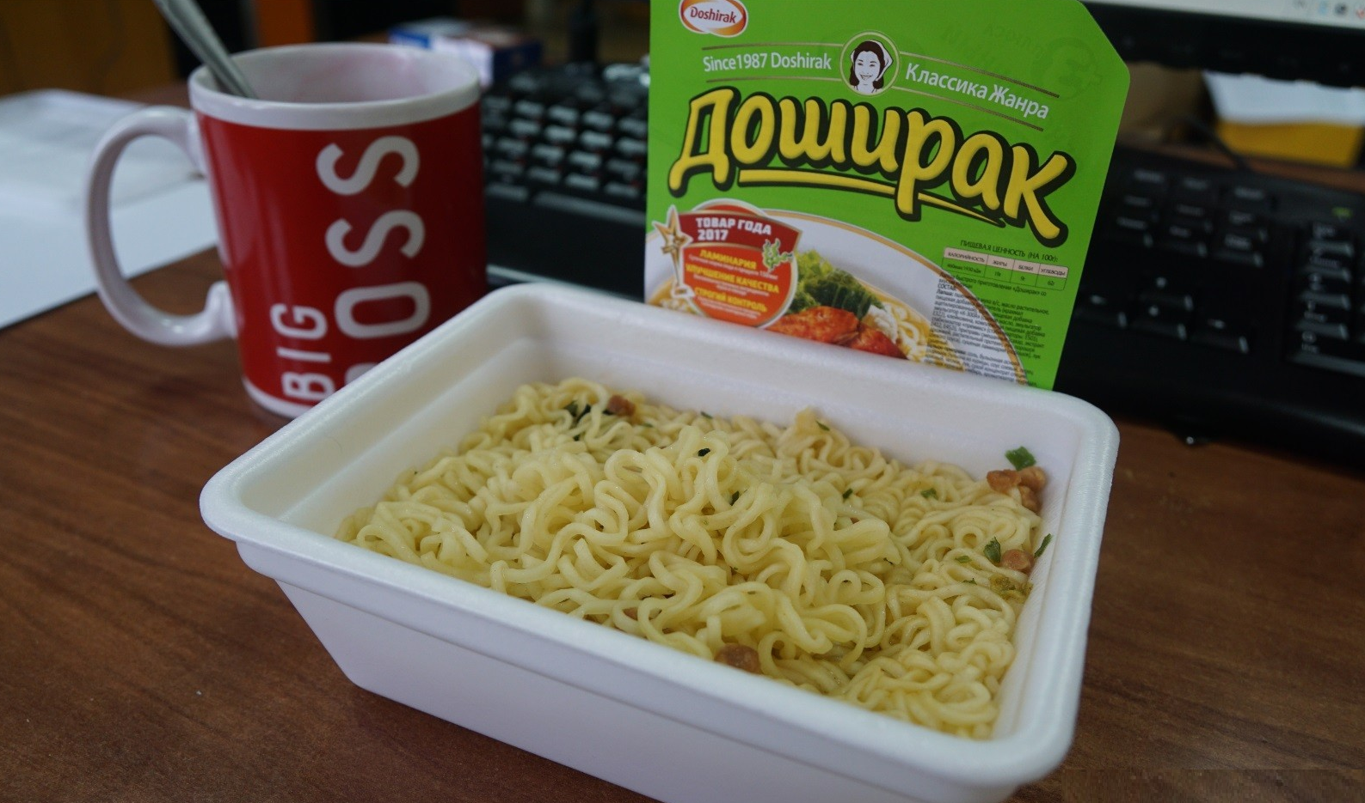

1. **Неудачное решение.**

Щели в автомобилях между сидениями не дают о себе знать, пока ты что-нибудь туда случайно не уронишь. Однако, если телефон, ключи, или что-то еще вдруг ускользнет туда, то тебе придется вспомнить всех и вся, ползая и карячась в поисках беглеца. С развитием автомобилестроения данная проблема остается, это его неотъемлимая часть. В машинах постарее щели больше и попасть туда легче, но в некоторых современных авто эти щели могут быть минимальными, но при этом достаточными для побега какой-нибудь важной мелочи. Увеличить количество пластика, размер сидений или что-то еще, в целях ликвидировать данное пустое пространство с технологической и инженерной точки зрения скорее всего не представляется возможным, так как данные щели играют определенную роль, если к примеру, возникнет люфт, кроме того сидения имеют определенные регулировки, поэтому материал, который подойдет для устранения этих щелей должен быть эластичным. Для этого существуют специальные заглушки.

**Решение проблемы.** В интернет-магазинах продают длинный тонкий валик, снабженный кармашками и предназначенный для закрывания щели между передними сиденьями и туннелем пола, чтобы туда ничего не упало. Если возможности купить подобную вещь нет, можно дойти до строительного магазина и найти что-то наподобие этого.

